BENEMÉRITA UNIVERSIDAD AUTÓNOMA DE PUEBLA

FACULTAD DE CIENCIAS DE LA COMPUTACIÓN



Proyectos I + D 1

Manual de Pruebas

**CABI WEB: Control de acceso de bicicletas**

Docente: Dr. Juan Manuel Gonzáles Calleros

Herbert Joadan Romero Villarreal

Víctor Manuel Hernández Ramírez

Roberto Castillo Medina

Eduardo Tolentino Cortés

Luis Gerardo Alvarado Fuentes

David Avelino Serrano

Ricardo Altamirano Cabrera

José Luis González Victoria

Estefania Cotzomi Navarro

Marco Antonio Rojas Arriaga

**1.- Funcionalidad**

Para este proyecto, a lo largo del proceso de desarrollo hemos realizado pruebas menores para corroborar que el funcionamiento del sistema es correcto y que cumple con las funciones y operaciones esperadas. Pero ya de manera más profesional, se ha empleado la herramienta de Travis, mediante la cual hemos realizado una serie de pruebas sencillas para con ellas ver que el programa no tenga errores, que cada operación y función realizan lo que deben de hacer de una manera rápida y sencilla, y a su vez, se ha empleado esta herramienta para poder identificar posibles áreas de mejora para el proyecto o en que áreas se podría optimizar el código, así como de igual manera dar solución a los errores que se encontraran. De igual manera, cabe resaltar que los resultados de estas pruebas que se hicieron se encuentran alojadas de manera digital dentro del mismo repositorio de GitHub, ya que es sobre este mismo que Travis va realizando las pruebas que nosotros le indicamos.

**2.- Estética**

Para el desarrollo de esta aplicación web, se empleó la librería de componentes de Angular Material, cuya decisión se fundamentó principalmente con el fin de obtener un rendimiento optimizado ya que fue construida por el equipo de Angular con el fin de tener una integración perfecta con el framework de Angular, y desde luego diseñado bajo las normas de Material Design, que es un lenguaje que sintetiza los principios del buen diseño pro sobre todo establece bases para crear una jerarquía, significado y un enfoque que sumerja a los espectadores en la experiencia, así como también nos ayuda a mantener la misma interfaz de usuario en todas las plataformas, utilizando componentes compartidos en Android, iOS y la Web.

De igual manera, con el objetivo de poder transmitir a todos los usuarios de la aplicación que esta pertenece y forma parte de la universidad se implementaron algunas características a lo largo de toda la aplicación pertenecientes a el Manual de Identidad Grafica de la Benemérita Universidad Autónoma de Puebla (BUAP), el cual se puede consultar de manera gratuita y libre en la página de la universidad, siendo la principal característica empleada los colores que predominarían en la plataforma web los cuales son los colores institucionales, Pantone 306 C y Pantone 302 C.

**3.- Usuario**

Para poder identificar posibles mejoras, errores y opiniones con respecto al estado actual del sistema, y también poder realizar comparaciones entre los resultados obtenidos de pruebas realizadas al sistema en su estado actual y en su estado previo se realizaron diferentes pruebas con respecto al tiempo, numero de errores, la memorabilidad y satisfacción de la usabilidad de los diferentes tipos de usuario que emplearan el sistema, teniendo como resultados los siguientes datos:

* Pruebas de tiempo

|  |  |  |
| --- | --- | --- |
| **ADMINISTRADOR** | **Tiempos** | |
| **Tarea** | **Sistema viejo** | **Sistema propuesto** |
| Autenticación | 7 seg | 5 seg |
| Captura de datos de un usuario | 38 seg | 25 seg |
| Edición de datos de un usuario | - | 15 seg |
| Buscar usuario | - | 10 seg |
| Captura de datos de la bicicleta de un usuario | - | 20 seg |
| Edición de datos de la bicicleta de un usuario | - | 10 seg |
| Dar de baja una bicicleta de un usuario | - | 10 seg |

|  |  |  |
| --- | --- | --- |
| **DASU** | **Tiempos** | |
| **Tarea** | **Sistema viejo** | **Sistema propuesto** |
| Autenticación | 7 seg | 5 seg |

|  |  |  |
| --- | --- | --- |
| **USUARIO** | **Tiempos** | |
| **Tarea** | **Sistema viejo** | **Sistema propuesto** |
| Autenticación | 7 seg | 5 seg |

* Pruebas de Numero de Errores

|  |  |  |
| --- | --- | --- |
|  | **Numero de errores** | |
| **Tarea** | **Sistema viejo** | **Sistema propuesto** |
| Al capturar datos del usuario | 6 | 2 |
| Al capturar datos de la bicicleta | - | 0 |

* Pruebas de Memorabilidad

|  |  |  |  |
| --- | --- | --- | --- |
| **ADMINISTRADOR** | | | |
| **Tarea** | **Mala** | **Regular** | **Buena** |
| Ingreso al sistema |  |  | X |
| Autenticación |  |  | X |
| Captura de datos de un usuario |  | X |  |
| Edición de datos de un usuario |  | X |  |
| Buscar usuario |  | X |  |
| Captura de datos de la bicicleta de un usuario |  | X |  |
| Edición de datos de la bicicleta de un usuario |  | X |  |
| Dar de baja una bicicleta de un usuario |  | X |  |

|  |  |  |  |
| --- | --- | --- | --- |
| **DASU** | | | |
| **Tarea** | **Mala** | **Regular** | **Buena** |
| Ingreso al sistema |  |  | X |
| Autenticación |  |  | X |

|  |  |  |  |
| --- | --- | --- | --- |
| **USUARIO** | | | |
| **Tarea** | **Mala** | **Regular** | **Buena** |
| Ingreso al sistema |  |  | X |
| Autenticación |  |  | X |

* 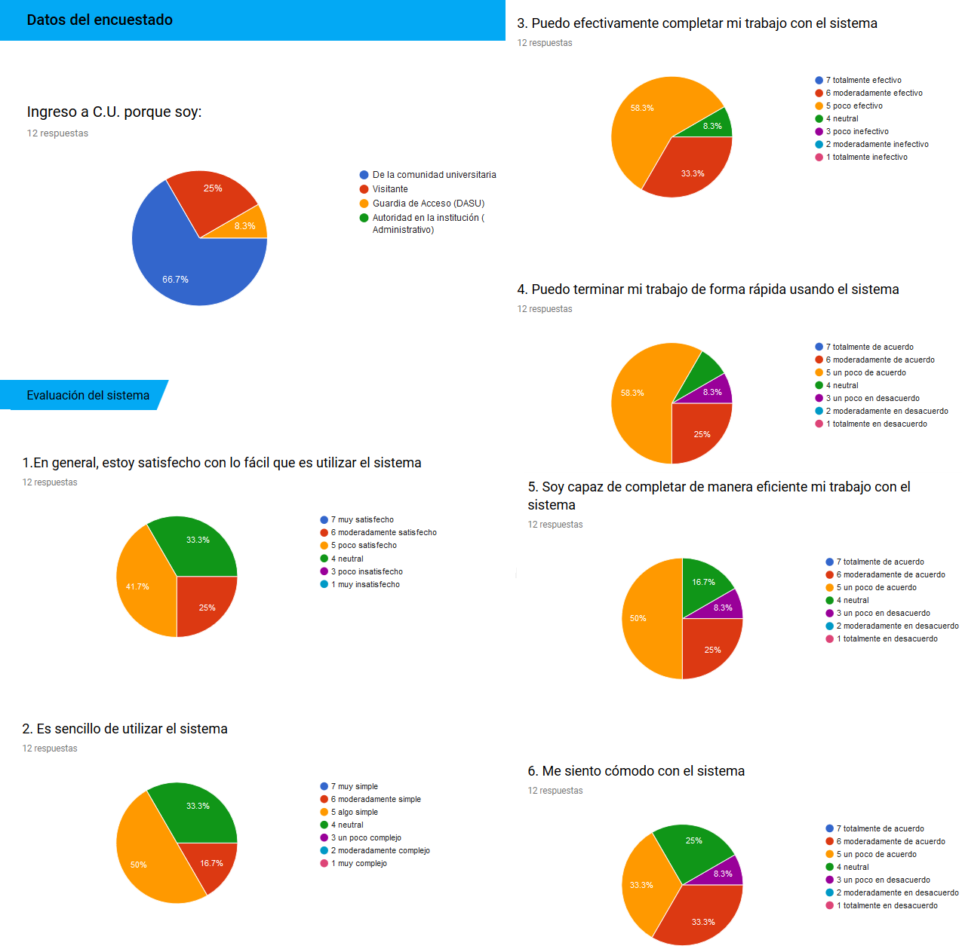Pruebas de Satisfacción de Usabilidad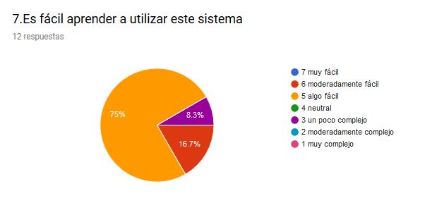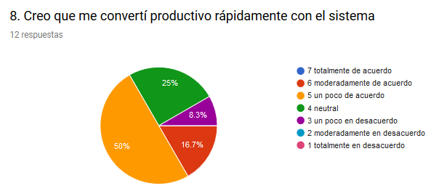

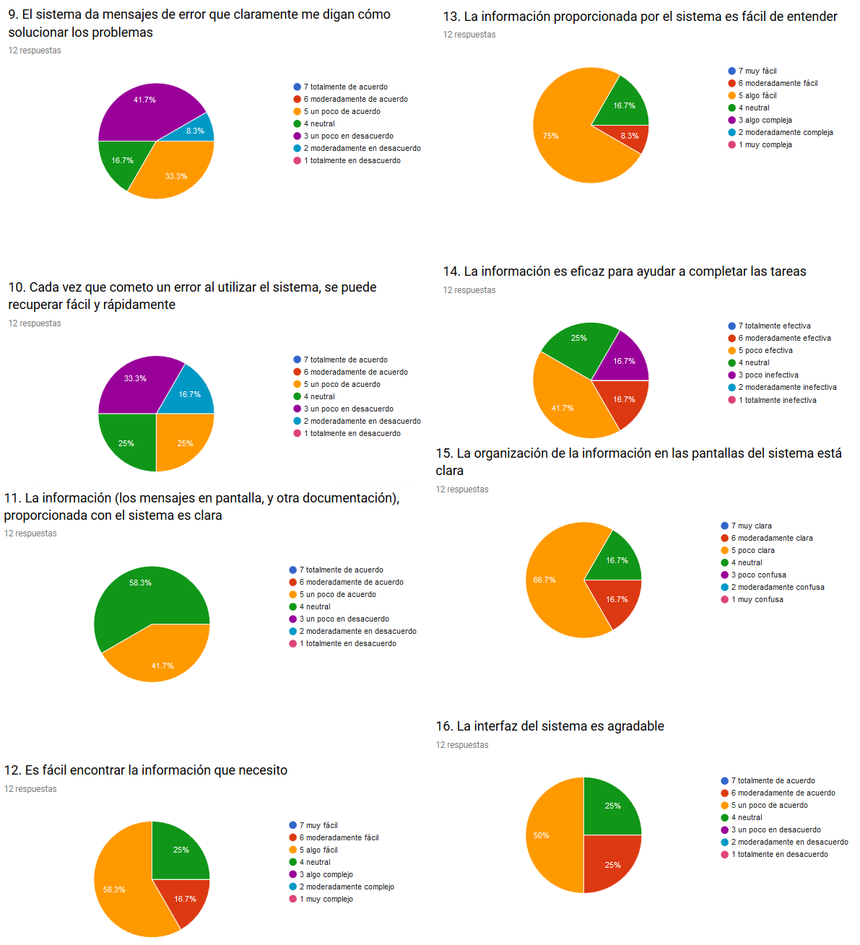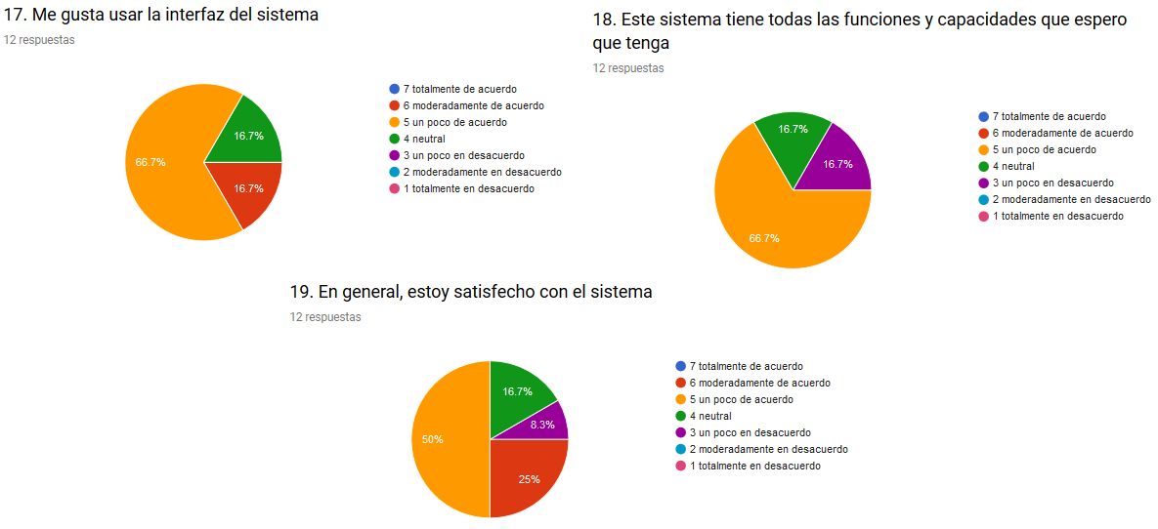

**4.- Dispositivo**

En cuanto a los dispositivos que van a ser empleados por la aplicación para su funcionamiento, en esta ocasión se realizaron principalmente pruebas del tiempo de respuesta a diferentes peticiones que se realizaban a la aplicación en el explorador web teniendo como resultados:

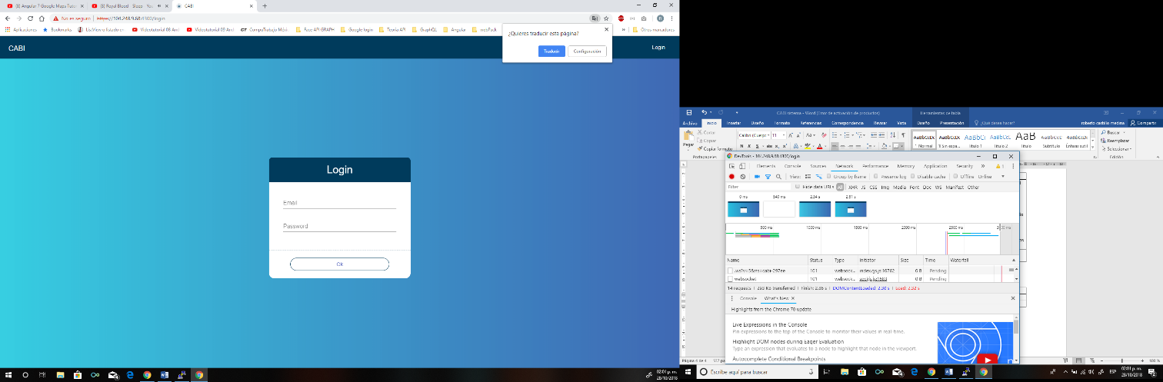Tiempo de respuesta a la primera visualización: 3seg, aprox.

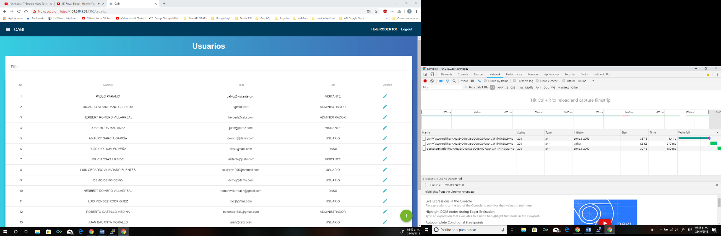Tiempo de respuesta a la autenticación: 1.9seg, aprox.

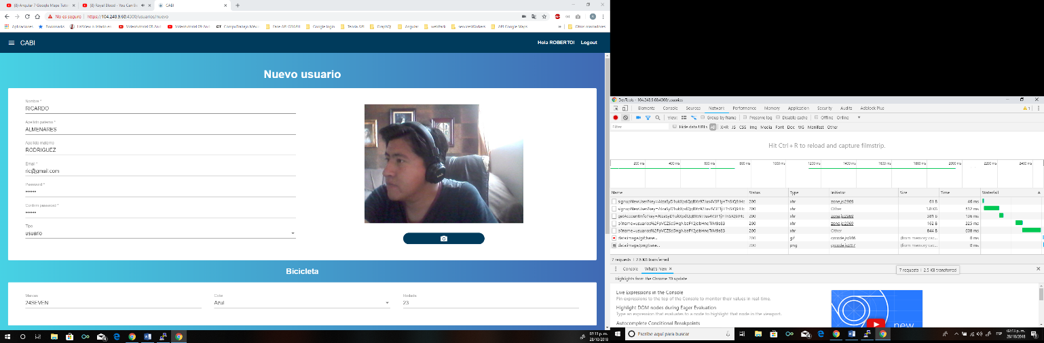Tiempo de respuesta al Registro de Usuario: 1.9seg, aprox.

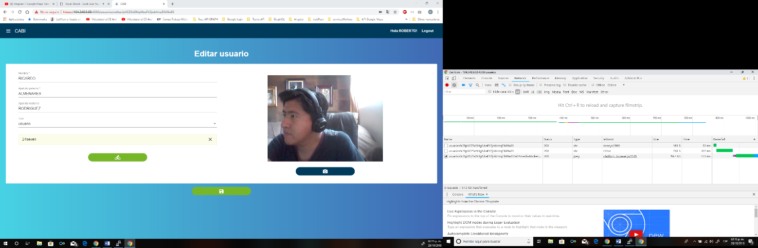Tiempo de respuesta a la Consulta de datos de Usuario: 1.9seg, aprox.

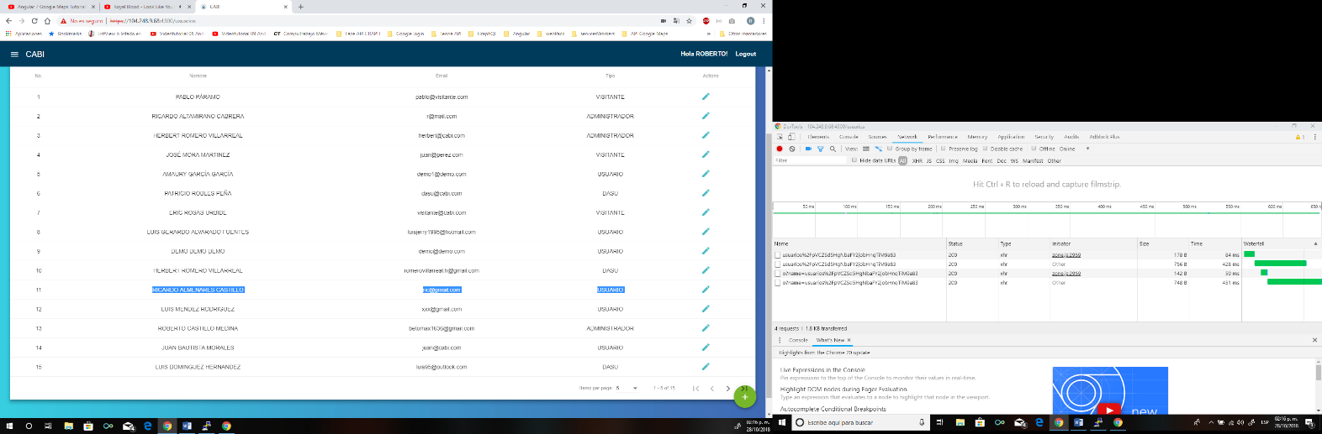Tiempo de respuesta a la Edición de Datos de Usuario: 1.9seg, aprox.

De igual manera se realizo el planteamiento brevemente de posibles situaciones, problemas, inconvenientes que se podrían presentar y que pudieran afectar el correcto funcionamiento de la plataforma, así como también la interacción de los diferentes usuarios con la misma, siendo estos problemas contemplados los siguientes:

|  |  |  |
| --- | --- | --- |
| **Prueba** | **Error** | **Posible solución** |
| Acceso a Internet | Dispositivos imposibilitados de acceder al servidor de la aplicación debido a falta o falla en el servicio de internet. | Almacenamiento temporal de datos (localstorage o indexedDB) para inicio de sesión y manipulación de datos (CRUD de usuarios, bicicletas, etc.) para cuando vuelva a haber una conexión con internet se almacenen los últimos cambios en la base de datos de sistema sin problemas |
| Visualización correcta en diferentes tipos de navegador | Fallas de diseño, ubicación de información o componentes, etc., debido al uso de exploradores muy antiguos. | Establecer un formato que consuma pocos recursos, que se emplee en casos de que se use un explorador muy antiguo, o el internet que se esté empleando para acceder al sistema sea muy lento, y que permita poder trabajar en la aplicación consumiendo la menor cantidad de recursos. |
| Estado de dispositivo que registra acceso o salida. | Los celulares o dispositivos seleccionados para poder llevar el control de entrada y salida de bicicletas de la universidad se descomponen o se queda sin batería. | De manera provisional, se tomara el acceso de los usuarios de la forma tradicional en la que lo hacían lo guardias de seguridad, en lo que se contemplan posibles métodos que permitan dar una solución mucho mas optima a este problema, y que eliminen la principal razón por la cual fue desarrollada la aplicación. |
| Chequeo de código QR de bicicleta de usuario. | El usuario de la bicicleta olvida su teléfono celular, se queda sin batería, u olvida el código QR de la bicicleta con la que trata de acceder o salir de la universidad. | Se podrá generar el registro de entrada o salida del usuario, proporcionando datos básicos como su nombre y con ello el guardia Dasu podrá verificar en la información del usuario que bicicleta es la que lleva en ese momento el usuario y marcar el acceso o salida de la misma de la universidad. |

**5.- Ambiente de trabajo**

Debido a los tiempos en el desarrollo de la aplicación, y a la misma complejidad de las pruebas que se deben de realizar en este aspecto, se están planificando reuniones con el personal administrativo del sistema de Lobobici de la universidad con el fin de poder tener el punto de vista directo de aquellas personas a quienes está dirigida la aplicación, en este caso en especifico, en su versión web, ya que esta se encuentra mayormente enfocada a funcionar y trabajar en pro del personal administrativo, del cual ya se obtuvo un punto de vista previo en el que se menciono posibles adiciones de funciones al sistema, pero en esta ocasión se busca que estas personas puedan interactuar directamente con una versión más completa y funcional y cercana al punto que se busca llegar durante todo el desarrollo de la plataforma.

**6.- Historial de Cambios**

A continuación se muestra un registro de los diferentes cambios que ha sufrido el manual de usuario según ha sido necesario con una breve descripción de lo que se realizo:

|  |  |  |  |  |
| --- | --- | --- | --- | --- |
| FECHA | VERSION | DESCRIPCION | ETAPA | RESPONSABLE |
| 25/10/18 | **1.0** | **Edición del manual de pruebas con resultados** | **Fase 2** | **Luis Gerardo Alvarado Fuentes** |
| 30/10/18 | **1.1** | **Modificación y anexo de datos de pruebas** | **Fase 2** | **Luis Gerardo Alvarado Fuentes** |
| 31/10/18 | **1.2** | **Revision final de versión de documento** | **Fase 2** | **Luis Gerardo Alvarado Fuentes** |